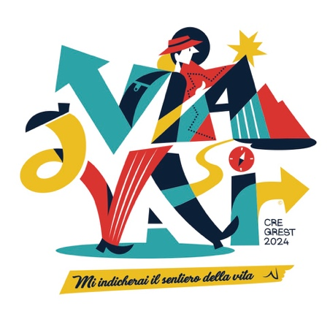
ORDINATIVI MATERIALE

CRE-GREST 2024

PARROCCHIA DI______________________
Il materiale si può ordinare in Ufficio Pastorale da lunedì 22 aprile 2024

 | PREZZO | QUANTITÀ
MANUALE CRE-GREST 2024 | € 18
LIBRETTO PREGHIERA BAMBINI | € 1,25
POSTER LOGO CRE-GREST 100x70 | € 3,50
STRISCIONE LOGO 220X80 orizzontale | € 10
BRACCIALETTI BAMBINI  circonferenza 16 cm (piccoli) e 18 cm (grandi) | € 1
MAGLIETTA LOGO 5/6 anni | € 3,50
MAGLIETTA LOGO 7/8 anni | € 3,50
MAGLIETTA LOGO 9/11 anni | € 3,50
MAGLIETTA LOGO 12/14 anni | € 3,50
MAGLIETTA LOGO S | € 3,50
MAGLIETTA LOGO M | € 3,50
MAGLIETTA LOGO L | € 3,50
MAGLIETTA LOGO XL | € 3,50
MAGLIETTA LOGO XXL | € 3,50
MAGLIETTA ANIMATORI S | € 5
MAGLIETTA ANIMATORI M | € 5
MAGLIETTA ANIMATORI L | € 5
MAGLIETTA ANIMATORI XL | € 5
MAGLIETTA ANIMATORI XXL | € 5
MAGLIETTA COORDINATORE S | € 5
MAGLIETTA COORDINATORE M | € 5
MAGLIETTA COORDINATORE L | € 5
MAGLIETTA COORDINATORE XL | € 5
MAGLIETTA COORDINATORE XXL | € 5

 | PREZZO | QUANTITÀ
MAGLIETTA DON S | € 5
MAGLIETTA DON M | € 5
MAGLIETTA DON L | € 5
MAGLIETTA DON XL | € 5
MAGLIETTA DON XXL | € 5
MAGLIETTA DON 4XL | € 5

